# Indígenas nicaragüenses exiliados en Costa Rica

Tras la profundización de un modelo autoritario, pocos líderes indígenas aún permanecen en Nicaragua. Por la invasión de colonos a sus territorios, los indígenas y afrodescendientes deciden migrar para preservar su integridad física. El principal destino es Costa Rica, un país reconocido internacionalmente por sus estándares democráticos y el respeto a los derechos humanos. Sin embargo, muchos viven en condiciones precarias y de hacinamiento, sobre todo, cuando no cuentan con sus permisos de trabajo. En el exilio, logran romper el silencio y dar a conocer el contexto torturante que atraviesa su país.

Desde hace 44 años, cuando inició la Revolución Sandinista en 1980, Costa Rica se ha convertido en el principal destino de los exiliados indígenas nicaragüenses. Tomar la decisión del exilio es extremadamente difícil porque significa dejar toda una vida atrás. Por eso, la decisión del exilio se toma cuando es la única solución para salvaguardar su seguridad física y cuando ejercer sus liderazgos dentro de sus comunidades, territorios y regiones se convierte en una actividad peligrosa para la vida.

[El Alto Comisionado de las Naciones Unidas para los Refugiados (ACNUR) define al exilio como “la separación de una persona de la tierra donde vive”](https://eacnur.org/es/exilio-y-destierro-que-significan#:~:text=El%20exilio%20es%20la%20separaci%C3%B3n%20de%20una%20persona,sobre%20todo%2C%20para%20la%20expatriaci%C3%B3n%20por%20motivos%20pol%C3%ADticos.). De este modo, todos los refugiados y desplazados viven en el exilio hasta regresar a sus hogares. De acuerdo con esta definición, muchas personas y líderes indígenas han sido separadas de sus raíces, su familia y su comunidad ante un *entorno torturante* por sus acciones en defensa de sus territorios, el derecho a la libre determinación y la identidad comunitaria indígena.

En el marco del derecho internacional, un *entorno torturante*es entendido como la tortura en sistemas penitenciarios denigrantes, crueles e inhumanos. Sin embargo, también se aplica cuando los gobiernos buscan tener el control de la población mediante el ejercicio de un poder autoritario que fomenta el miedo y manipula la verdad. En consecuencia, [“se trata de un total de elementos contextuales, de condiciones y de prácticas, que disminuyen o anulan la voluntad y el control de la víctima sobre su vida, y que comprometen al yo”](https://www.psicosocial.net/investigacion/escala-de-entornos-de-tortura-tes/).

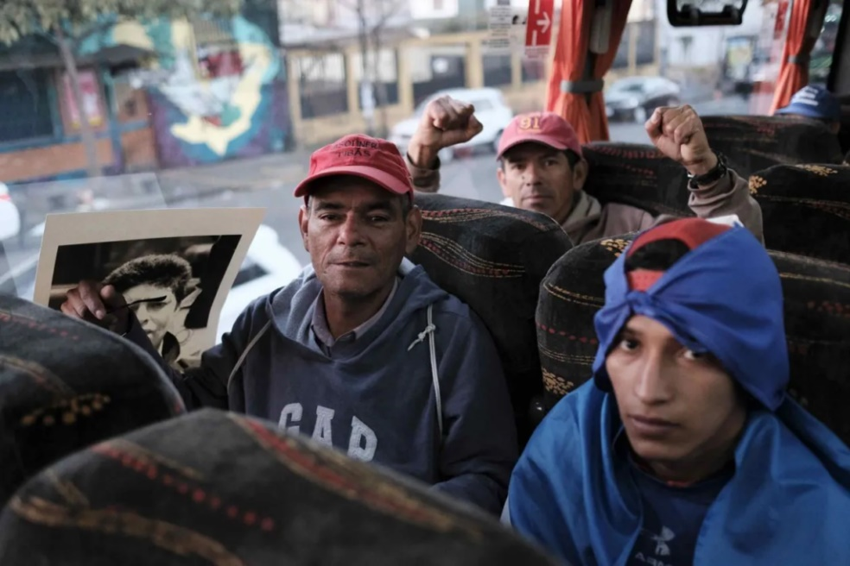

*El exilio es una decisión muy difícil de tomar. No sólo por el cambio, sino también porque empeoran las condiciones de vida.****Foto:***[*Josué Garay / Niu*](https://niu.com.ni/galeria-la-caravana-de-exiliados-nicas-que-exigen-justicia/)

**El exilio como la continuidad de la resistencia indígena**

Los líderes indígenas y afrodescendientes, principalmente del Caribe nicaragüense, viven en un *entorno torturante* que los lleva a abandonar (ya sea de forma forzada o voluntaria) sus comunidades y territorios en busca de seguridad personal. En este contexto, el destino más cercano y acogedor ha sido Costa Rica, debido a sus altos estándares de políticas públicas sobre migración de toda Centroamérica.

El problema se agudizó en los últimos cinco años, cuando el gobierno nicaragüense comenzó a cerrar espacios de democracia comunitaria y aumentó el control (o cooptación) de las estructuras de gobernanza e instituciones representativas de los pueblos indígenas y afrodescendientes en la Costa Caribe. Pocos liderazgos genuinos, legítimos y naturales aún permanecen en el país; y no tienen otra alternativa que mantenerse en silencio ante la opresión, persecución y criminalización de las luchas indígenas.

*Gracias a estos liderazgos en el exilio, todavía es posible conocer las brechas de los derechos económicos, sociales, culturales y ambientales de los pueblos indígenas y comunidades étnicas de Nicaragua.*

Por lo tanto, las voces de las comunidades que resisten en silencio sólo pueden ser escuchadas a través de los líderes y lideresas que se encuentran en el exilio, principalmente en Costa Rica. Gracias a estos liderazgos en el exilio, todavía es posible conocer los desafíos y las brechas de los derechos económicos, sociales, culturales y ambientales de los pueblos indígenas y comunidades étnicas de la Costa Caribe de Nicaragua.

El hecho de haber puesto a salvo su integridad física no implica que sus condiciones de vida sean iguales a las que tenían en sus comunidades de origen. No todos corren con la misma suerte de tener un trabajo digno: muchos tienen que trabajar como campesinos en los monocultivos o como albañiles en la construcción para poder sobrevivir. En el caso de ser aún solicitantes del estatus de refugiados o asilados, se complica más la situación al no contar con un permiso de trabajo.

*Los indígenas nicaragüenses exiliados en Costa Rica se vieron obligados a dejar el país cuando el gobierno profundizó su perfil autoritario.****Foto:***[*Josué Garay / Niu*](https://niu.com.ni/galeria-la-caravana-de-exiliados-nicas-que-exigen-justicia/)

**Factores históricos de la migración y exilio en Costa Rica**

El exilio de indígenas y afrodescendientes de la Costa Caribe de Nicaragua datan desde la época de la guerra civil en los 80. En esta década, los indígenas y los creoles se alzaron en armas para reclamar por sus derechos autonómicos, territoriales y colectivos, lo que produjo grandes oleadas hacia Honduras y Costa Rica. En 1983, [la Comisión Interamericana de Derechos Humanos hablaba de “un éxodo masivo” de alrededor de 10.000 miskitos y pastores moravos que cruzaron el Río Coco, y se instalaron en un campamento de refugiados ubicado en el departamento de Gracias a Dios](https://cidh.oas.org/countryrep/Miskitoeng/part1.htm).

Una de las causales de las migraciones desde la Muskitia nicaragüense hacia el exterior, especialmente en Costa Rica, se debe al desplazamiento interno que sufren las comunidades indígenas Miskitus y Mayangna. [La defensora de los territorios indígenas de Nicaragua, Becky McCrea, atribuye la salida masiva de los miskitos y otros pueblos indígenas a la invasión de colonos no indígenas que los despojan de sus tierras](https://www.vozdeamerica.com/a/sin-tierras-y-exiliados-por-que-algunos-miskitos-nicaraguenses-viven-hacinados-en-costa-rica-/7060152.html). La abogada señala que buena parte de la responsabilidad recae en el Estado que no frena la invasión.

*En los últimos cinco años, a partir de la crisis democrática, el resquebrajamiento del estado de derecho y el estallido social del 2018, se han intensificado el exilio y la migración.*

La gravedad de esta situación es compartida por varias organizaciones reconocidas internacionalmente. [IWGIA](https://www.vozdeamerica.com/a/sin-tierras-y-exiliados-por-que-algunos-miskitos-nicaraguenses-viven-hacinados-en-costa-rica-/7060152.html) reporta que la deforestación y el desplazamiento son provocados por empresas transnacionales ubicadas en los territorios indígenas y por la colonización de mestizos provenientes del interior del país. Por su parte, [ACNUR](https://www.acnur.org/noticias/briefing-notes/el-numero-de-nicaraguenses-desplazados-en-costa-rica-se-ha-duplicado-en) sostiene: “En los últimos ocho meses se ha duplicado el número de nicaragüenses refugiados y solicitantes de asilo en Costa Rica. Los desplazados suman más de 150.000, el 3% de la población total de Costa Rica, de 5.000.000”. En los últimos cinco años, a partir de la crisis democrática, el resquebrajamiento del estado de derecho y el estallido social del 2018, se han intensificado el exilio y la migración. “Costa Rica es el principal destino de personas nicaragüenses desplazadas forzadas, refugiando a alrededor de 200.000 connacionales, siendo un gigantesco reto en temas de seguridad ciudadana que el Estado costarricense enfrenta”, detalla el [*Informe Nicaragua: entre represión y resistencia ciudadana*](https://colectivodhnicaragua.org/wp-content/uploads/2022/06/290622-NICARAGUA-ENTRE-REPRESION-Y-RESISTENCIA-CIUDADANA-finalisimo.pdf), del Colectivo de Derechos Humanos y Nicaragua Nunca.

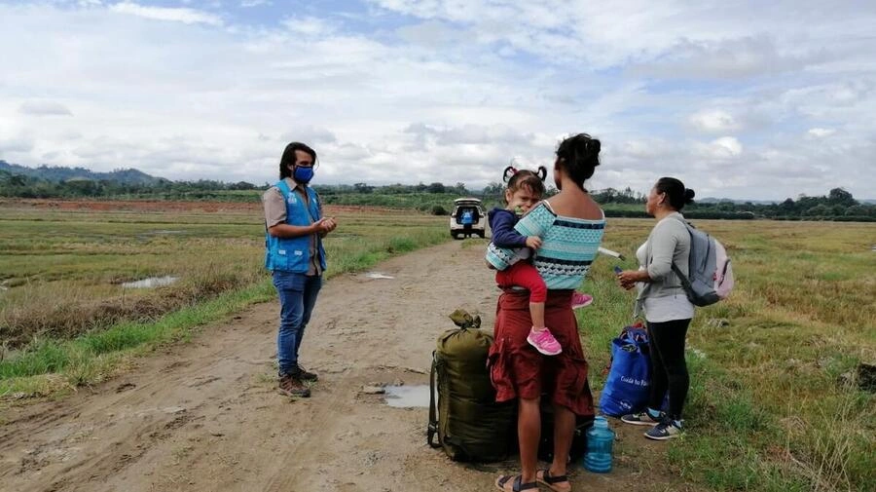*La Agencia de la ONU para los refugiados (ACNUR) ayuda a solicitantes de asilo nicaragüenses en Upala, cerca de la frontera con Costa Rica.****Foto:***[*ACNUR/Kai Odio*](https://www.acnur.org/noticias/briefing-notes/el-numero-de-nicaraguenses-desplazados-en-costa-rica-se-ha-duplicado-en)

**La invasión de colonos y los desplazamientos forzados**

Cabe destacar que la situación de los pueblos indígenas y afrodescendientes de Nicaragua es estructural. En todos los gobiernos, han sufrido distintos embates de carácter político, social, económico y ambiental. Esta situación de vulnerabilidad se ha venido agravando desde 2015, tras los ataques armados perpetrados por colonos que invadieron las tierras indígenas de Tasba Raya, en el municipio de Waspam, una región autónoma de la Costa Caribe Norte.

El panorama es complejo. Los colonos se han organizado en bandas criminales y atacan sistemáticamente con armas de fuego. Mientras han habido heridos, secuestrados y muertos, los más de 1000 desplazados se encuentran privados de sus medios de vida y, enfrentan la inseguridad alimentaria y el hambre. En este sentido, las comunidades indígenas de las Regiones Autónomas se vieron obligadas a desplazarse forzadamente hacia zonas fronterizas con Honduras y Costa Rica. Las actividades extractivas, la ganadería y el monocultivo son las principales causas de estos desplazamientos.

Exiliada desde 2021, la lideresa miskitu Susana Marley, conocida como *Mamagrande*, [explica que hay al menos 300 familias indígenas desplazadas en Costa Rica, que viven en condiciones precarias y de hacinamiento](https://www.vozdeamerica.com/a/sin-tierras-y-exiliados-por-que-algunos-miskitos-nicaraguenses-viven-hacinados-en-costa-rica-/7060152.html), especialmente en las zonas de la Carpio, las Pavas y la Alajuelita. Además, deben enfrentar las dificultades para comunicarse con sus familias que se quedaron en Nicaragua y el desconocimiento de las leyes migratorias. Por este motivo, sufren la explotación laboral, maltrato, retenciones, deportaciones, depresión y marginación.

<https://debatesindigenas.org/2024/10/01/indigenas-nicaraguenses-exiliados-en-costa-rica/>

*La líder costeña Susana Marley “Mamá Grande”, en 2018 durante plantón ecológico organizados por jóvenes ambientalistas en la ciudad de León.****Foto:***[*República 18*](https://republica18.com/ahora/31698-mama-grande-solicita-apoyo-exilio/)

**La precariedad de la vida en Costa Rica**

En diciembre de 2023, la Plataforma de Pueblos Indígenas y Afrodescendientes de Nicaragua realizó un mapeo y calculó 824 familias indígenas exiliadas en Costa Rica. La mayoría eran familias miskitus, aunque también había mayangna, rama y afrodescendientes. Entre los hallazgos, se destaca la precariedad de las mujeres indígenas y afrodescendientes en suelo costarricense, sobre todo, por la falta de empleo formal y de documentos legales de permanencia.

Por otra parte, hay muy pocas organizaciones indígenas atendiendo la problemática de las personas migrantes. Actualmente, y bajo el liderazgo de Susana Marley Cunningham, trabajan este tema la Plataforma de Pueblos Indígenas y afrodescendientes (INANA, sigla en miskitu), la Fundación Prilaka, Centro de Derechos Sociales del Inmigrante (CENDEROS) y la Fundación del Río.

El número de personas indígenas exiliadas en Costa Rica sigue en aumento. Sin embargo,  no hay un diagnóstico oficial de la cantidad de personas indígenas que viven en Costa Rica ya que muchas sólo la eligen como país de tránsito. Luego, se movilizan hacia otros países, principalmente a Estados Unidos mediante el programa de movilidad segura.

[](https://debatesindigenas.org/author/kiki/)

[**Kiki**](https://debatesindigenas.org/author/kiki/)es una persona indígena nicaragüense que, por motivos de seguridad, ha omitido su nombre.